CÂMARA DE VEREADORES DE SALGUEIRO
GABINETE DO VEREADOR TIAGO ARRAES SAMPAIO

REQUERIMENTO - Nº__________/2025

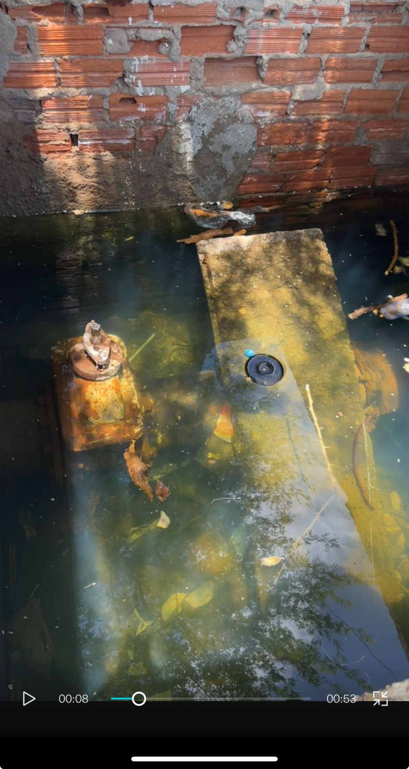
O Vereador Tiago Arraes, no uso de suas atribuições legislativas, ouvindo o plenário, e cumpridas as formalidades regimentais, requer ao Sr. Mario Solono Pereira Junior, Gerente Regional da COMPESA, NO SENTIDO QUE SEJA RESOLVIDO O PROBLEMA DE VAZAMENTO E ACUMULO DE AGUA EM UMA CAIXA DE DISTRIBUIÇÃO NA RUA 01 NO BAIRRO COAHB.
JUSTIFICATIVA:
Oral.

Salgueiro-PE, 01 de novembro de 2025

TIAGO ARRAES SAMPAIO
Vereador

